**新 书 推 荐**

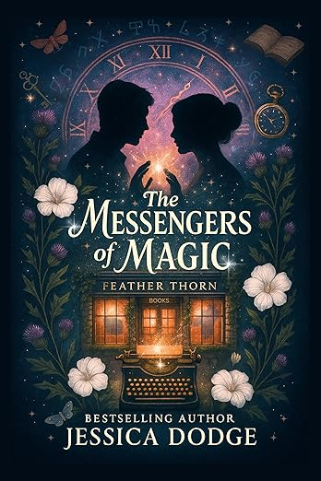**中文书名：****《魔法信使》**

**英文书名：****THE MESSENGERS OF MAGIC**

**作 者：Jessica Dodge**

**出 版 社：S&S, Simon Maverick**

**代理公司：ANA/Jessica**

**页 数：414页**

**出版时间：2025年9月**

**代理地区：中国大陆、台湾**

**审读资料：电子稿**

**类 型：爱情小说**

**内容简介：**

**《魔法信使》是一部摄人心魄的时空穿越爱情故事。神秘的苏格兰书店里，一件神秘遗物与横跨数十年的羁绊，交织出融合历史奇幻与超越时空之爱的篇章。如果你喜欢《时间旅行者的妻子》与《岛上书店》，那么千万别错过《魔法信使》。**

1955年。长期被责任束缚的彭·特纳（Pen Turner），在继承苏格兰海伦斯堡镇（Helensburgh）一家书店后，终于能有机会为自己冒险。但常春藤覆盖的墙垣内，在堆积如山的落尘旧书中，藏匿着远为罕见之物——神秘学家约翰·迪伊（John Dee）所制的法器，以及一个开始扰动现实边缘的谜团。

1989年。阿德莱德·本森（Adelaide Benson）的世界崩塌了，因为丈夫为了一名年轻女子而抛弃了她。无处可去的她回到苏格兰，投奔仅存的亲人——古怪的姑婆卡罗琳（Carolyn）。她被姑婆药房旁废弃的老书店吸引，逐渐揭开墙内隐藏的秘密。

虽然彭与阿德莱德相隔数十年，但他们却通过书店中隐藏的一台老旧打字机跨越时空联系彼此。始于好奇的通信，随着键钮传递的信件与故事模糊了过去与现在、墨迹与情愫，终深化为更为深刻的情感，直至他们的生命与心灵开始紧密交织。

但魔法总有代价，二人愈亲近，现实便愈濒临破碎。

《魔法信使》是一部关于超越时空之爱的萦心故事，亦是对现实何其脆弱的深刻揭示。

**作者简介：**

**杰西卡·道奇（Jessica Dodge）**，佛蒙特州本土作家，对叙事怀有深切热忱。拥有电影导演学位，并作为视觉艺术家从业十余年，如今她以镜头般的笔触在书页间赋予笔下的世界以生命。其畅销系列《特里夸特拉编年史》（*The Triquatra Chronicles*），让痴迷魔法、谜团与凯尔特民俗的读者爱不释手。

不写作时，杰西卡喜爱与家人及四只爱犬共度户外时光。森林是她的避世之所，唯苏格兰雾霭笼罩的高地可与之媲美。她痴迷复古物件，总在旧货店寻觅被遗忘的珍宝。她收藏了大量棒球帽与古董日记本。你或许会遇见她在溪边拾石，或蜷坐沙发与一只（或三只）爱犬共读。写作是她的魔法，她心怀感恩与世界分享这份魔力。

Instagram账号：<https://www.instagram.com/jessicadodgeauthor/?hl=en>。

**感谢您的阅读！**

**请将反馈信息发至：版权负责人**

**Email**：[Rights@nurnberg.com.cn](mailto:Rights@nurnberg.com.cn)

安德鲁·纳伯格联合国际有限公司北京代表处

北京市海淀区中关村大街甲59号中国人民大学文化大厦1705室, 邮编：100872

电话：010-82504106, 传真：010-82504200

公司网址：[http://www.nurnberg.com.cn](http://www.nurnberg.com.cn/)

书目下载：<http://www.nurnberg.com.cn/booklist_zh/list.aspx>

书讯浏览：<http://www.nurnberg.com.cn/book/book.aspx>

视频推荐：<http://www.nurnberg.com.cn/video/video.aspx>

豆瓣小站：<http://site.douban.com/110577/>

新浪微博：[安德鲁纳伯格公司的微博_微博 (weibo.com)](https://weibo.com/1877653117/profile?topnav=1&wvr=6)

微信订阅号：ANABJ2002

